Общие сведения
о детском оздоровительном лагере «Березка»

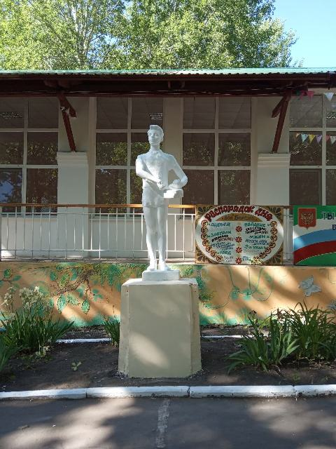
Детский оздоровительный лагерь «Березка» является филиалом Муниципального автономного образовательного учреждения дополнительного образования Центра развития творчества детей и юношества Каменского района Пензенской области и находится по адресу:
- село Батрак, Каменский район, Пензенская область;
- телефон 8 962 398 93 72.
Дата основания организации -
- 1962 год
Проектная мощность организации -
- 237 детей в смену
Учредитель организации-
- Управление образования администрации Каменского района Пензенской области
Форма собственности
- муниципальная
Ведомственная принадлежность –
- Управление образования администрации Каменского района Пензенской области
Руководитель организации
- директор МАОУ ДО ЦРТДиЮ Каменского района - Валуева Татьяна Викторовна
- начальник лагеря - Ерганова Анастасия Николаевна

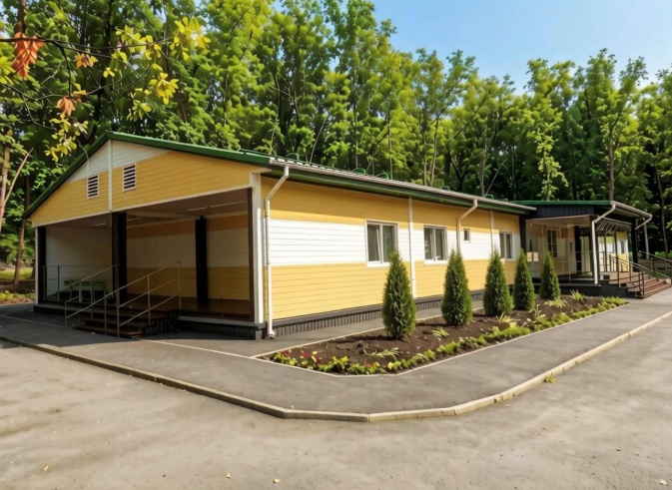
ДОЛ «Березка» располагается в лесном массиве в 7 километрах от города Каменка, по адресу село Батрак, Каменского района. Общая площадь – 5,7 га.
На территории расположены: 7 спальных корпусов; столовая; медпункт; душевые; прачечная; клуб; летняя эстрада; спортивная и костровая площадки; бассейн. Все помещения и площадки соответствуют требованиям СаН.Пина, правилам пожарной безопасности.
В 2026 году участие в федеральной программе по возведению быстровозводимых конструкций в детских лагерях, в рамках проекта «Создание условий для обучения, отдыха и оздоровления детей и молодежи» позволило возвести модуль(БВК).
В ДОЛ «Березка» реализуется программа воспитания «Дети ХХI века». Программа воспитательной работы детского оздоровительного лагеря предназначена для детей в возрасте 6 - 17 лет включительно в течение летнего сезона. Программа составлена на основании Федеральной программы воспитательной работы для организаций отдыха детей и их оздоровления, утвержденная приказом Министерства просвещения Российской Федерации от 17 марта 2025 года № 209.

